BARBU LAURA - SABINA
CLASA A X - A H

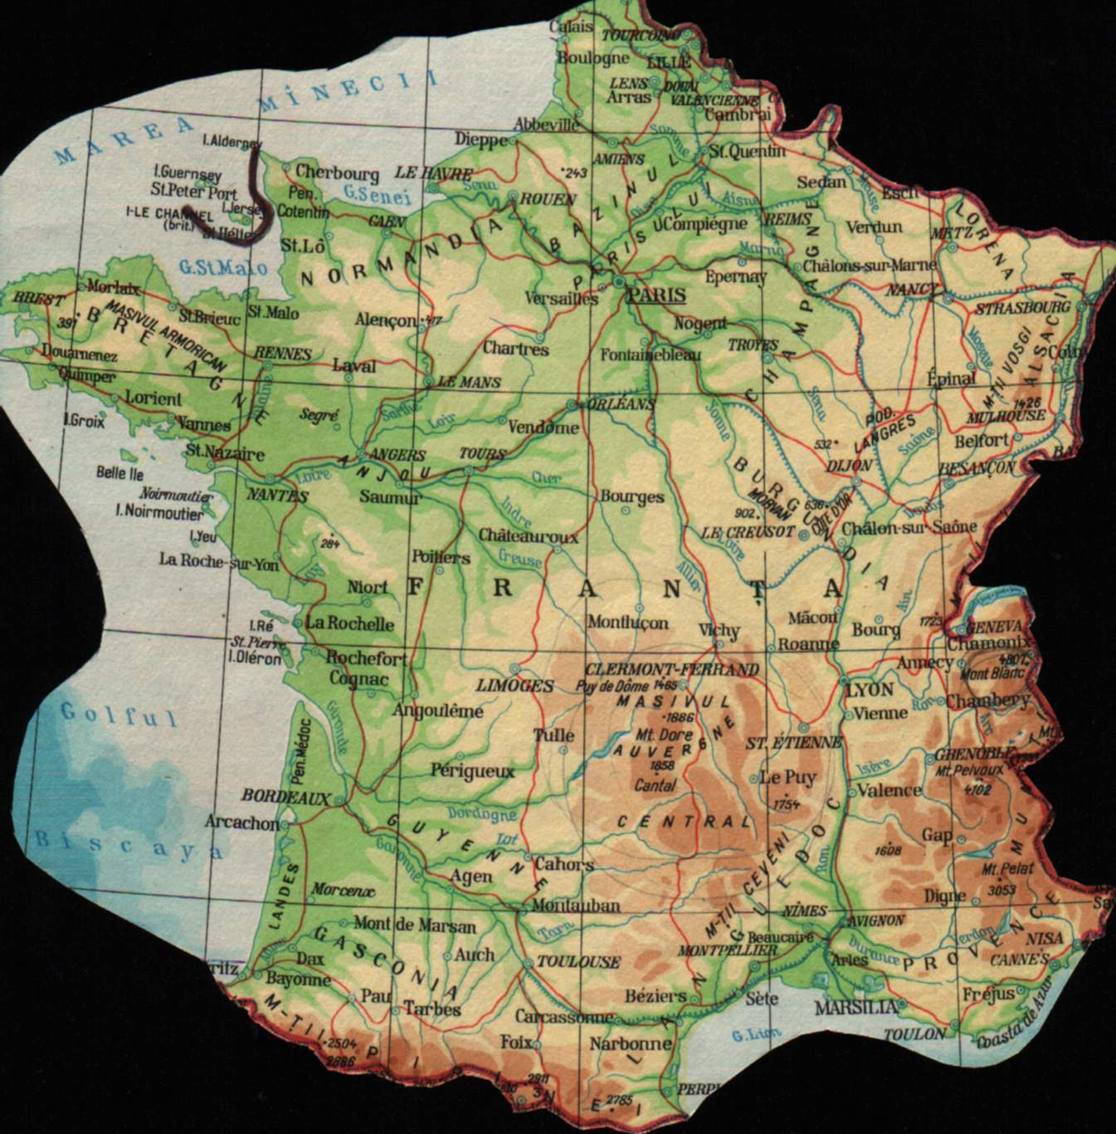

Fêtes et coutumes

Les anniversaries

Anniversaire de la naisance

Comme dans de nombreux pays, à cette occasion, on prepare un gâteau sur lequel on place un nombre de bougies correspondant à’âge de la personne don’t on fête l’anniversaire, pour qu’elle les soufflé. On chante “Joyeux anniversaire!”. Chacun ensuite lui offer des cadeaux. Si vous ne pouvez pas assister à un anniversaire, envoyez une carte ou téléphonez.

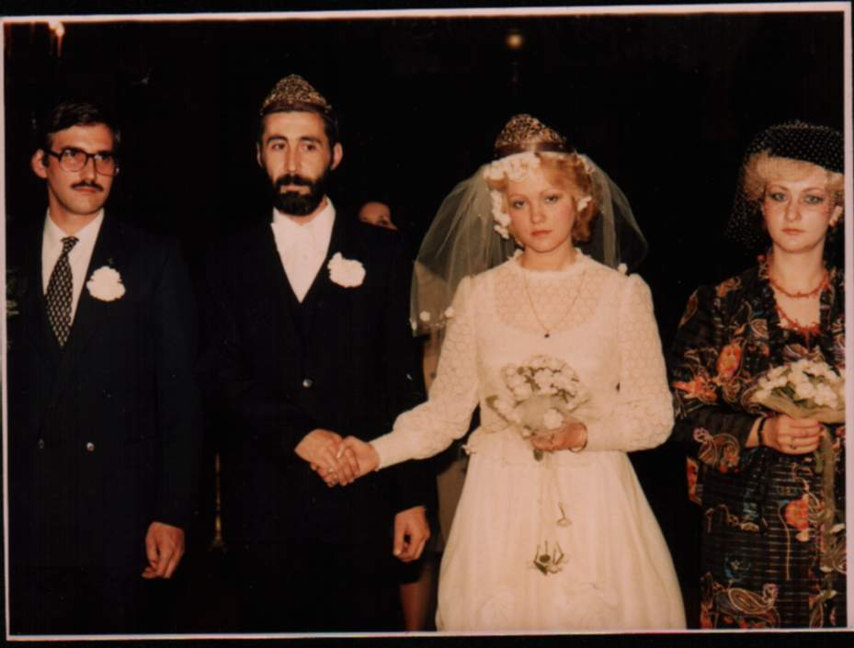
Anniversaire de marriage

L’anniversaire de marriage se fête encore beacoup en famille: moces d’argent (25 ans), de perle (30 ans), de rubis (35 ani), d émeraude (40 ans, de vermeil (45 ans), d’or (50 ans), de diamant (60 ans)… et on peut continuer…

Fêtens les sanits du calendrier

En France, jusqu’à une date rérecente, pratiquement tout le monde portait le nom d’un(e) saint(e) chérien(ne). le jour de la fête de votre sanit(e) patron(ne), insrit sur le calendrier, vous souhaitait votre fête en vous offrant des cadeaux. Actuellement, cette tradition disparaît: en effet, l’êtait civil accepte maintement d’autres prénoms que ceux du calendrier. Ainsi beaucoup de personnes n’ont plus leur prénom dans le calendrier et par consequent plus de fête! Quant aux autres, on se contente de leur dire “Bonne fête!” tout simplement et/ou de leur envoyer une carte, si on y pense!
Certaines villes ou certains village célèbrent aussi la fête de leur saint(e) patron(ne) en organisant des processions religieuses, des bals, des concours, des kermesses ou des banquets: ce sont les “fêtes votives”.
D’autres saints plus connus sont aussi honorés: c’est le cas se Sanit Éloi, fêté à diffrents moments de l’année, patron de plusieur corps de metier (agriculteurs, orfèvres, maréchaux-ferranrs, etc.).
Les Saintes-Maries-de-la-Mer est le haut lieu de pélerinage des giants qui se rassemblent le 24 mai pour le fêter leur sainte patronne, Sara, dans la joie et la ferveur rligieuse.
Enfin, si vous voulez voir de varies Bretonnes avec leurs coiffes et leurs costumes traditionnels, passez le dernier Dimanche d’août à Sainte-Anne-la-Palud. Vous assisterez au “Pardon” (cérémonie religieuse typiquement bretonne) qui passé pour être le plus ancien de la Bretagne et, au gré de vos voyages, découvrez les innombrales fêtes des villes et des village de France.

La Saint-Jean (24 juin)

Ses célèbres feux de bois qu’on allume marquent le début de l’été. Autrefois on sautait au-desus du feu et on dansait autour. Aujourd’hui on se contente souvent de le contepler ou d’inviter ses amis à dinner.

La Saint-Valentin (14 février)


C’est la tradition anglosaxonne qui a introduit en France la fête des amoureux… pour le plus grand bonheur des fleuristes et des bijoutiers.
Par ailleurs, les jeunes filles qui n’ont pas trouvé de mari à 25 ans peuvent fêter la Sainte-Catherine, le 25 novembre… mais il y a maintenant tant de jeunes filles dans ce cas et l’attitude de la société à l’égard du marriage a tellement change que cette féte a été un peu abandonee et ne reste vivante que dans le monde de la couture: les “Catherinettes” se rendent au bal, coiffées des chapeaux extraordinaires qu’elles ont confectionnés elles-mêmes.

La fête des mères, une fête familiale,
le dernier Dimanche de mai

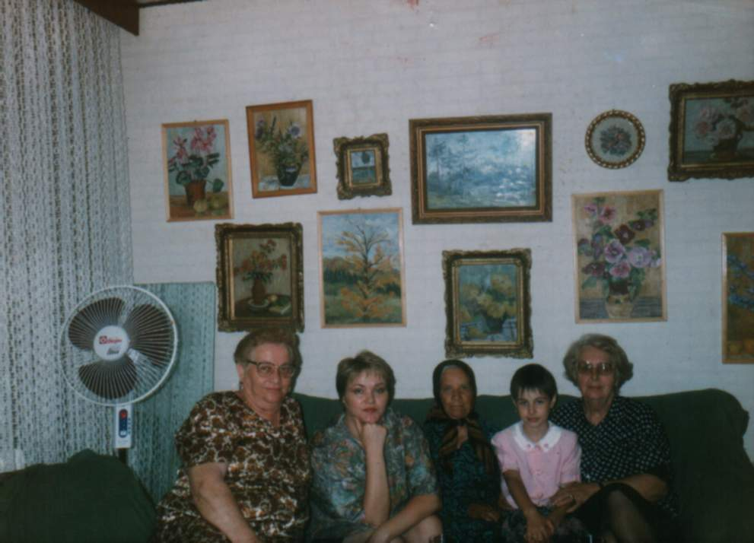
C’est certainement la fête familiale la plus respectée. A l’école primaire les enfants préparent des petits cadeaux “faits maison”!
La fête des pères a lieu un mois plus tard pour ne pas faire de jaloux! Et il existe aussi maintement la fête des grand-mères… à quand celle des grans-pères?

Les fêtes religieuses

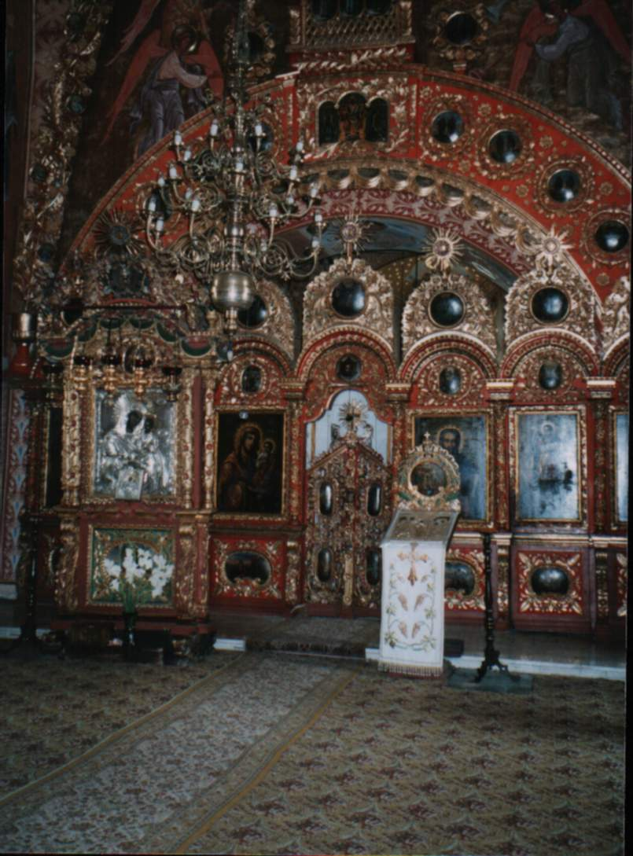
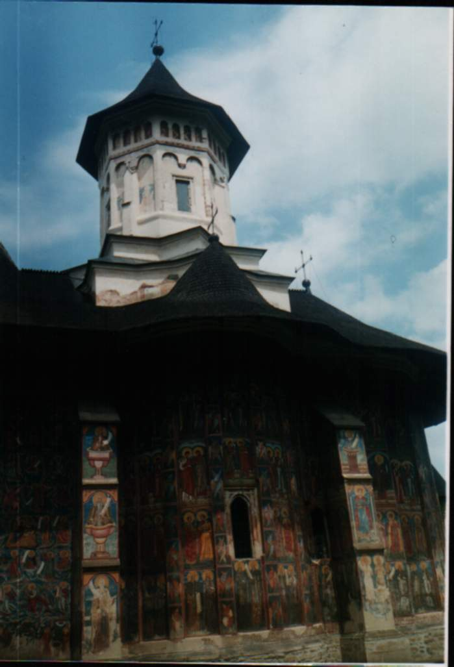

Les jours de fêtes religieuses ou civiles sont généralement des jours de conge.

Saint Nicolas

Le 6 décembre, comme en Suisse et aux Pays-Bas, c’est Saint Nicolas qui apporte des cadeaux aux enfants dans le nord et l’est de la France. Il est suivi du “Père Fouettard” qui, lui, distribue de “martinets” (fouets à lanièrs de cuir) aux enfants qui n’ont pas été sages!

Noël

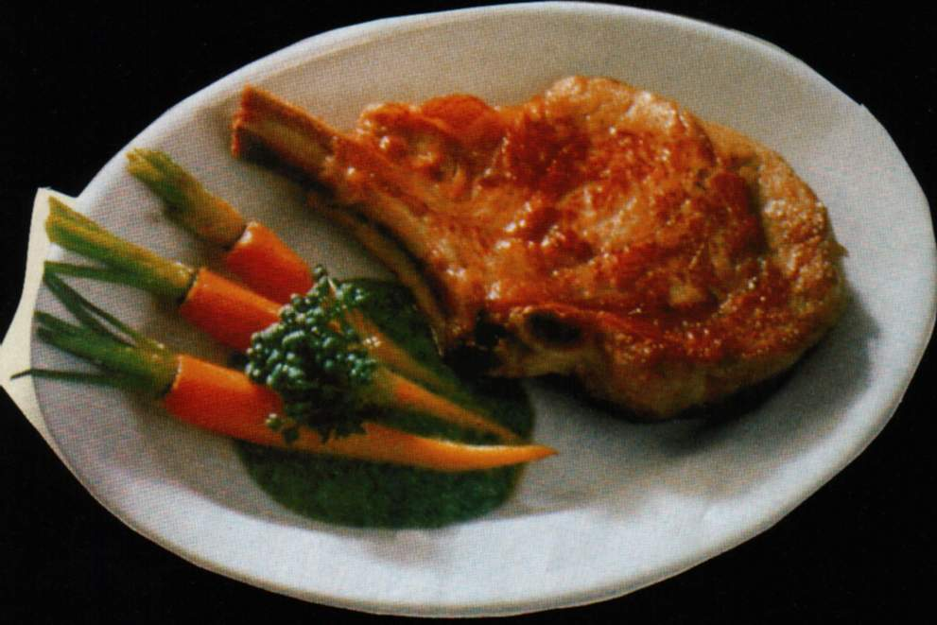
De nombreuses fêtes en France sont à l’origine des ceremonies de la religion catholique, la plus importante étant Noël. Pour célébrer l’anniversaire de la naisance du Christ, on représente la scène avec l’étable ou la grotte, la Vierge, Saint Joseph et l’Enfant Jésus, l’âne et le boeuf” c’est la “crèche”.
En Provence, les santons, petits personage en terre peinte représentent tout le petit people accouru pour assister à l’événement.
On voit ces crèches dans les églises mais aussi dans les maisons: elles font partie des decorations comme le sapin et ses guirlandes. Dans les églises, la nuit de Noël, on peut parfois assister à des “crèches vivantes”, dans les quelles des paroissiens tiennent le role des personages de la nativité.
Qu’on soit croyant ou non, traditionnellement, le 24 décembre au soir, on prepare un repas special avec, selon son gout et se moyens: foie gras, saumon fume, caviar, huîtres ou dinde farcie aux marrons, accompagnés bien sûr de bon vin et de champagne. Au dessert, on coupe la “bûche de Noël”, gateau roulé don’t la forme allongée évoche un morceau de bois, une “bûche”. Dans le sud de la France, en Provence, on préfère “le 13 desserts” (fruits secs

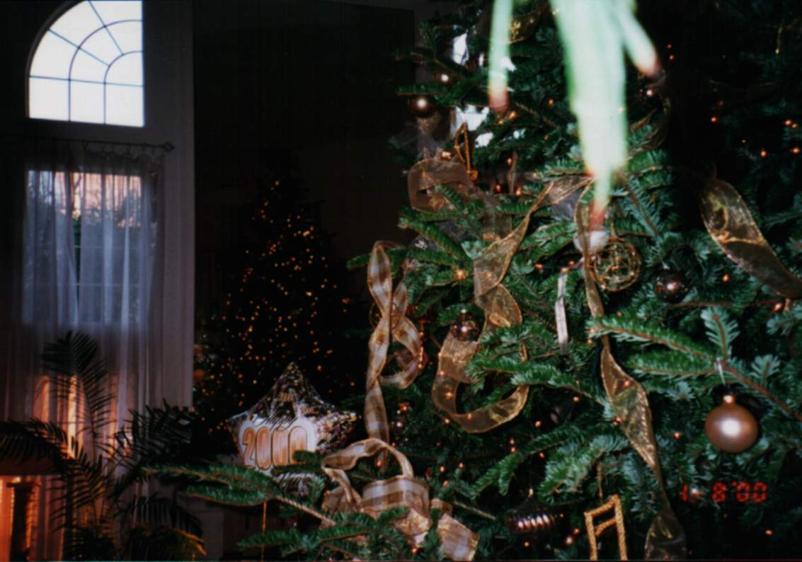
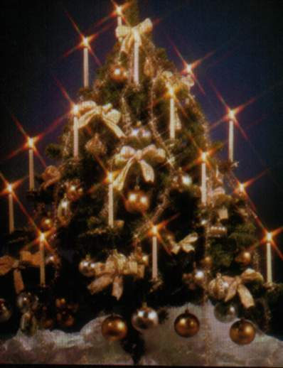

et autres friandises).
Le “réveillon” commence après “la messe de minuit” pour les catholiques, avant pour les autres.
Les très jeunes enfants, eux, sont allés se coucher car ils ne doivent pas voir “le Père Noël” qui passé pendant la nuit deposer les jouets qu’ils découvriront à côté de leurs chassures, au pied du sapin de Noël décoré de guirlandes.
Ainsi, le matin 25 décembre, tous les enfant découvrent leurs nouveaux jouet et la famille se réunit encore autour d’une repas pour prolonger la fête familiale.

L’Épiphanie, ou “fête des Rois” (6 janvier)

Ce n’est pas un jour férié mais une fête d’origine religieuse. Elle commémore la visite des “Rois mages” venus offrir leur presents, l’or, la myrrhe et l’ences, à l’Énfant Jésus.
À cette occasion on mange un gateau dans lequel a été cache un petit objet en céramque (ou en plastique) qu’on appelle “la fève”. Celui qui trouve cette fève en mangeant sa part est couronné roi: il se coiffe d’une couronne en papier doré et, s’il le desire, choisit une reine (ou vice versa)… tout le monde boit le champagne en dissant “Vive le roi! Vive la reine!”.
Dans une pays qui a aboli la royauté d’une manière assez brutale, il est amusant de voir que cette coutume est toujours pratiquée, non seulement à la maison, mais aussi au bureau, chez les amis… et même à l’Élysée, chez le president de la République! En fait c’est tout au long du mois de janvier qu’on peut acheter dans les boulangeries ces galettes des rois. La recette et la presentation varie du nord au Midi, les motifs des fèves sont très varies (il existe des collectionneurs de fèves!) mais toutes sont vendeus avec l’indispensable couronne.

La Chandeleur ou “fête des chandelles” (2 février)

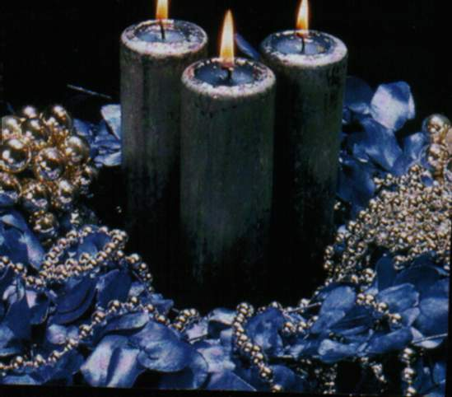
C’est aussi ue fête regieuse bien que peu de Français soient capables d’en expliquer l’origine (presentation de Jésus au Temple). En revanche tout le monde sait que le 2 février on fait des crêpes… et pour être riche toute l’année il faut les fire sauter, la poêle dans une main, une pièce de monnaie dans l’autre!
Cette fête marque le début du Carnaval, période de divertisments, de déguisements et de bals costumes qui finit avec le Mardi Gras. En France, il existe de nombreau carnivals; le plus célèbre est celui de Nice, avec ses chars fleuris et ses personages gtotesques affublés de grosses têtes en papier mâché – spectacle plus touristique que spontané car il y a plus de spectateurs que d’acteurs alors qu’à l’origine le carnaval était une fête pendant laquelle le people se livrait à tous les excès avant d;affronter le Carême, période d’abstinence et de penitence couvrant les 46 jours avant Pâques.

Pâques

La grande fête chrétienne de la resurrection du Christ coincide avec le renouveau du prtintemps. La légende veut que les cloches s’envolent de Rome et, survolant le ciel de France, laissent tomber des oeufs en chocolat que les enfants découvrent dans les jardins… (ou dans leur assiette!).
Les confiseurs maintenant proposent d’autres personages en chocolat: poules, lapins, cloches et poisons font aussi partie du folklore de Pâques et si on veut faire un repas de Pâques traditionnel, on se doit de préparer un gigot d’agneau.

L’Ascension (sixième Jeudi après Pâques)
et la Pentecôte (huitième Lundi après Pâques)

Peu après Pâques, ces deux jours sont également des fêtes religieuses: l’Ascension commémore l’élévation du Christ dans le ciel après sa resurrection, et la Pentecôte la descente du Saint Esprit sur les apôtres. Les catholique vont à la messe… et tout le monde apprécie ces journée de repos!

Le 15 août

C’est la fête de la Vierge Marie pour les catholiques: des messe et parfois des processions celebrant la mémoire de la mere du Christ. Pour baucoup c’est la fin des vacances, pour d’autres, moins nombreux, le début. Que de circulation sur les routes de France!

La Toussaint (1 novembre)

C’est la fête de tous les saints. Elle precede la celebration, le lendemain 2 novembre, des tous les défunts. Ce jour-là, les familles se rendent au cimitière pour se recueillir sur leurs tombes et les fleurir.

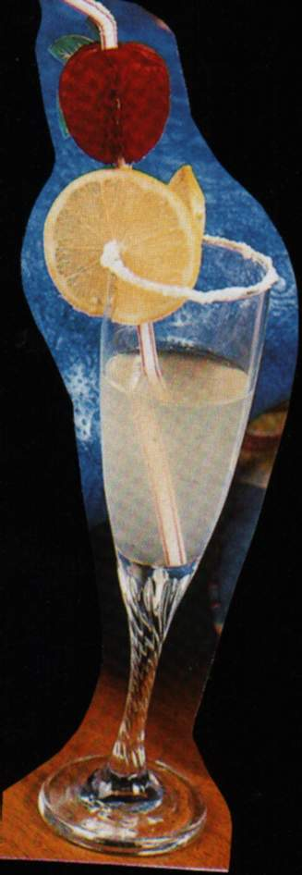
Les fêtes civiles

Le Nouvel An (1 janvier)

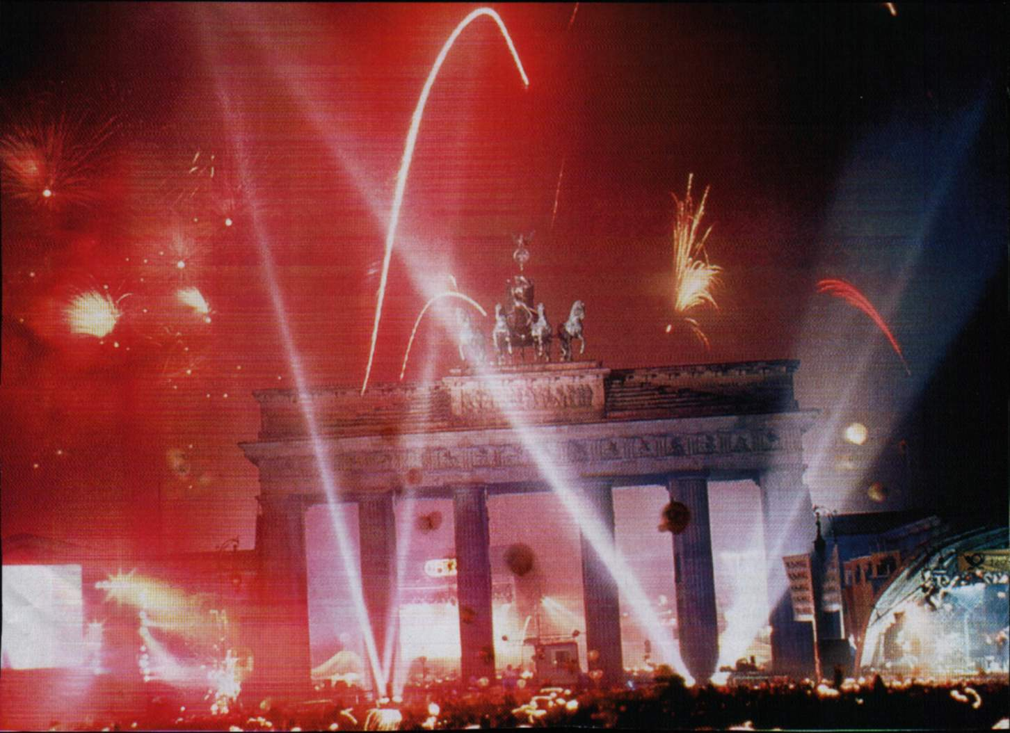
On fête la nouvelle année. À 0 heure une, tout le monde s’embrasse en se souhaitant “Bonne année!”. Dans les rues, les automobilistes klaxonnent bruyamment pur fêter la nouvelle année. Ce jour est chômé, c’est-à-dire qu’on ne travaille pas.
Les gransparents offrent des “étrennes” à leurs petits-enfants sous la forme d’une petite somme d’argent.
C’est aussi la tradition d’offrir une somme d’argent à sa concierge, gardienne de l’immeuble où l’on habite, ou à son facteur, ou encore aux postiers et aux pompiers qui viennent presenter leurs voeux en vendant de porte à porte leur calendier traditionnel.

Le 14 juillet

Commémorant la Révolution française et plus précisément la prise de la Bastille en 1789, c’est la fête nationale. On va admirer les feux d’artifice et on danse sur les places des villes et des villages, sous les lampions.

Le 11 novembre et 8 mai

L’anniversaire de la fin des deux guerre mondiales, le 11 novembre pour la guerre de 14-18, le 8 mai pour la Seconde Guerre mondiale, est l’occasion de se souvenir des soldats “morts pour la patrie”. Les anciens combatants vont deposer une grebe de fleurs au pied des monuments aux morts. À Paris, le president de la République va rallumer la flame de la tombe du soldat inconnu sous l’Arc de Triomphe.

Le 1 avril

C’est la jour des farceurs: on peut ce jour-là ranconter des histories fausses à ses amis pour plaisanter. Les enfants s’amusent a àccrocher dans le dos des adultes des “ poisson d’avril”, poisons découpés dans du papier. C’est jour n’est pas chômé.
Le 1 mai

C’est la fête du travail avec ses traditionnels defiles syndicaux. On a coutume d’offrir un brin de muguet (fleur blanche aux clochettes parfumées) comme porte-bonheur aux personnes qu’on aime. Pas question de travailler ce jour-là!

